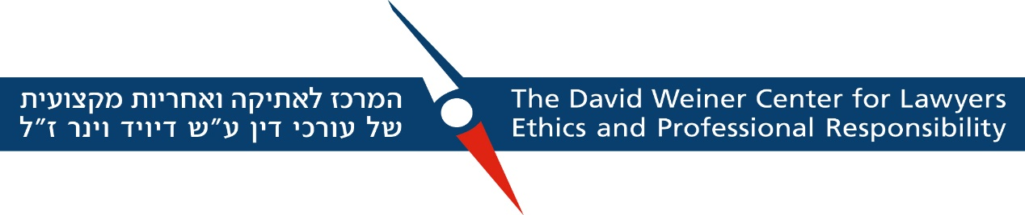
פירוט על הפעולות שקיים המרכז במהלך שנת תשע"ד
1. אירוע יום השנה השמיני לפטירת דיויד ז"ל – הקרנת הסרט "עינויי דין" ועריכת פאנל.
התקיים בסינמטק ת"א בתאריך 25/12/2013
2. יום עיון "הדין המשמעתי של עורכי הדין: מאיפה ולאן" בשיתוף עם ועדת האתיקה הארצית בלשכת עורכי הדין.
התקיים בלשכת עוה"ד בתאריך 27/1/2015

3. ההרצאה השנתית באתיקה מקצועית של המרכז אותה נשא פרופ' רוברט הירשון מאוניברסיטת מישיגן.
נערך במכללה בתאריך 25/5/2014
4. יום השתלמות של פורום המרצים לאתיקה מקצועית בישראל.
5. הרצאת אורח לסטודנטים
כבוד השופט מנחם קליין מבית משפט השלום בתל-אביב קיים מספר הרצאות בפני סטודנטים במספר בתי ספר למשפטים בנושא "התנהגות אתית של עורך דין באולם בית המשפט."
6. ליווי תהליך הטמעת הקוד האתי בבית הספר למשפטים של המסלול האקדמי, המכללה למינהל
בשנת תשע"א החל בית הספר למשפטים להטמיע את הקוד האתי, שנכתב בשנת תש"ע, בקרב הסטודנטים, סגל ההוראה, סגל המנהלי וסגל הספרייה. המרכז לאתיקה ממשיך ללוות תהליך זה ואף השתתף במימון הכספי של הפקת חלק מלומדות האתיקה המיוחדות. בשנת תשע"ד הופקו ע"י חברה חיצונית שתי לומדות מחשב חדשות במסגרת הסדנא המיועדות לתלמידי שנה א'. הלומדות החדשות החליפו שתי לומדות קיימות משנת תשע"א.
7. הענקת שני מענקי מחקר. לאחר פרסום קול קורא במהלך חודש אפריל 2014. בחרה הועדה האקדמית של המרכז לאתיקה בשתי הצעות מצטיינות אשר יזכו כל אחת במענק בסך 5000 ₪.
מענקי המחקר הוענקו ל:
1. ד"ר אייל כתבן וד"ר בועז שנור על מחקר "תיקון אולם: התנהגויות מכבידות וכבוד בית המשפט" המאמר פורסם בכתב העת המשפט כ 2014
2. אלעד רום, לצורך עבודת הדוקטורט בנושא "טעות במשפט הפלילי" בה פרק יעסוק בהסתמכות על עצת עורך דין. הספר פורסם בהוצאת נבו.
8. פיתוח עזרי הוראה לקורס "אתיקה מקצועית"- עריכת דיסק ובו קטעים שיעורים השונים.
9. פיתוח ערוץ היוטיוב של המרכז לאתיקה- במסגרת אתר המרכז לאתיקה מועלות הרצאות שונות שניתנו במסגרת ימי העיון שקיים המרכז.
10. פרסום ניולטר של המרכז - בחודש אוגוסט 2014 פורסם הניולטר הראשון בו נכללו שתי רשימות חדשות בתחום.

